**Depurar con Google Chrome**

->Una vez tenemos la página de Chrome abierta, pulso “ctrl + Mayus + J” para acceder a este panel en el que vamos a depurar en el apartado de Sources. Primero de todo pongo el punto de ruptura en la línea 4 y al cambiar el número de niños de 2 a 4 se me parará. 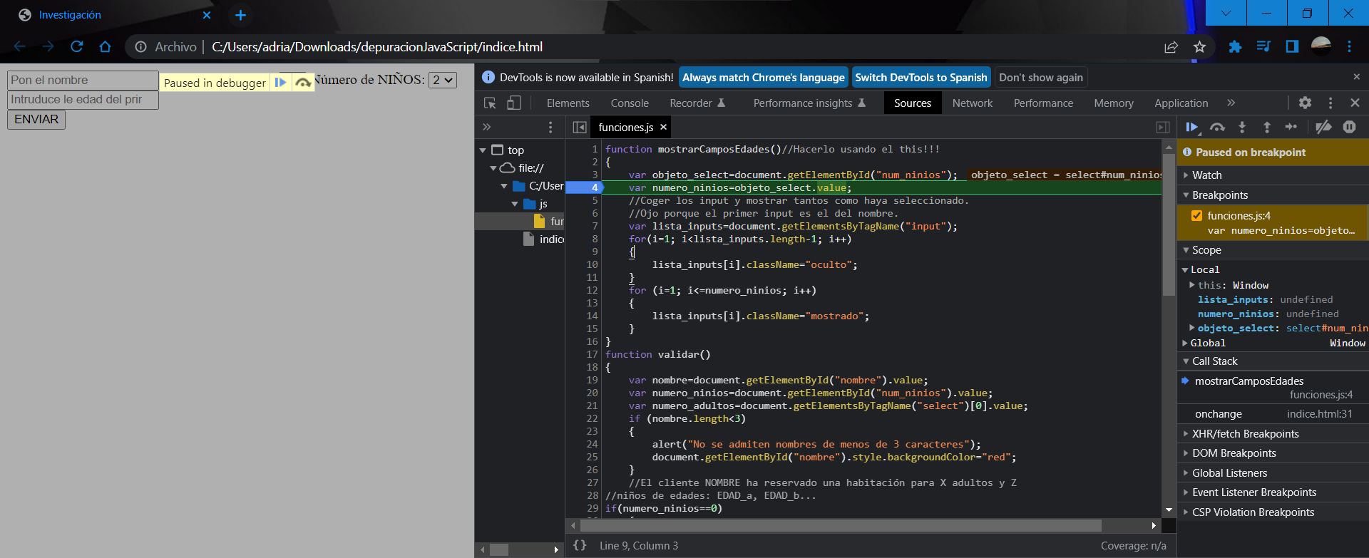

->Una vez parado si en la línea 3 me sitúo sobre objeto_select, aparecerán todos los elementos “option” con cada una de sus propiedades.

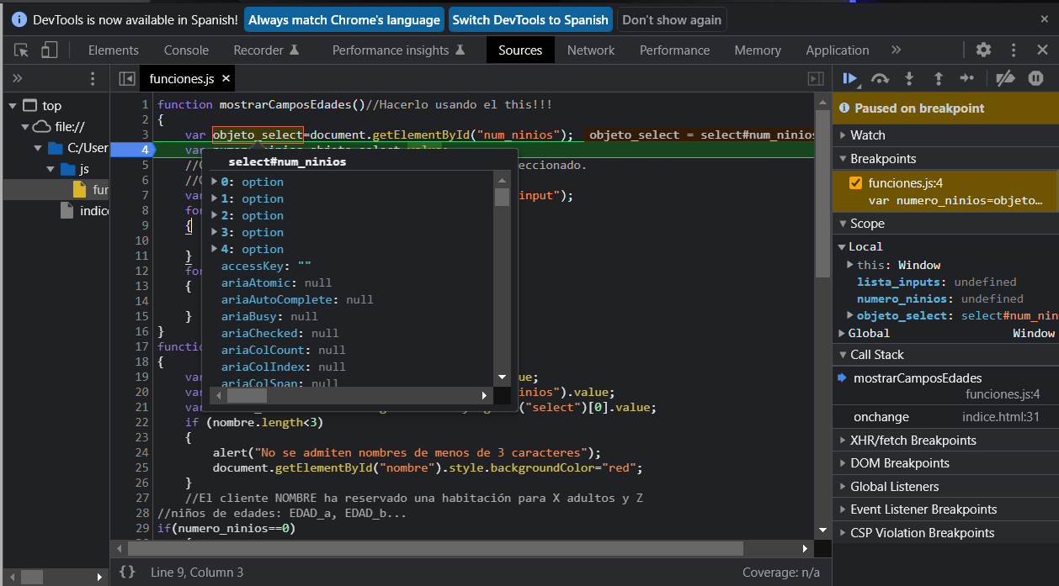

->Para ir depurando línea por línea le tendremos que ir dando a este botón que se sitúa en la parte superior derecha del código o si queremos seguir para adelante hasta el próximo punto de ruptura (si lo hay) o hasta el final del código pulsar este botón.

